ブリッジ・モーション・トゥモロー株式会社 宛 通番：
加盟店申込書
当方は添付別紙に定める「BMTキャッシュレスサービス加盟店規約」に同意の上、申込いたします。
申込年月日 |  | 年 |  | 月 |  | 日 | 申込種別 | ☐ 新規 ☐変更 | 事業者種別 | ☐ 法人 ☐ 個人

申込者（契約者）情報 | フリガナ |  |  |  |  |  | フリガナ |  |  |  |  | 代表者印
 | 会社名 |  |  |  |  |  | 代表者名 |  |  |  |  | 印
 | 会社名英字
 | フリガナ
 | 所在地 | 〒
 | 電話番号  （代表） |  |  | FAX番号
 | 代表者  役職名 |  |  | 代表者  生年月日 | 西暦 |  |  |  | 設立  年月日 | 西暦
 | 資本金 |  |  | 法人番号 |  |  |  |  | 従業員数
 | 申込  担当者名 |  |  | 申込担当  E-mail

店舗（端末設置先）情報 | フリガナ |  |  |  |  |  |  |  |  |  |  |  |  |  |  |  |  |  |  |  |  |  | 店舗  電話番号
 | 店舗名 |  |  |  |  |  |  |  |  |  |  |  |  |  |  |  |  |  |  |  |  |  | 店舗  FAX番号
 | 店舗名英字
 | フリガナ
 | 所在地 | 〒
 | フリガナ |  |  |  |  |  |  |  |  |  | 担当者  部署名
 | 担当者名 |  |  |  |  |  |  |  |  |  | 担当者  E-mail
 | 店舗URL
 | レシート  印字名 | ☐ 店舗名と同じ ☐ 会社名と同じ ☐ その他（右記）
 | レシート  電話番号 | ☐ 店舗名と同じ ☐ 会社名と同じ ☐ その他（右記）
 | 具体的な販売商品・サービス ※飲食店の場合は業種を記入 例）和食・洋食・カフェ等 |  |  |  |  |  |  |  |  |  |  |  |  |  |  |  |  |  |  |  |  |  | 事業所  区分 |  | ☐ 固定店舗  ☐ 移動店舗  ☐ その他
 | ※ JCBの既存契約がある場合は下記に契約内容を記入してください 契約会社の例：JCB大阪支社、北陸カード銀行等
 | JCB  加盟店番号 |  |  |  |  |  | - |  |  |  |  | - |  |  | - |  |  |  |  |  |  | 契約会社
 | SPWRID |  |  |  |  |  |  |  |  |  |  |  |  |  |  |  |  |  |  |  |  | 取扱ブランド

申込内容 | 台数 |  |  |  | POS利用 | ☐ あり ☐ なし |  |  | 定額金額 |  |  | ☐ あり ☐ なし |  |  |  | ログイン情報 | ☐ Web明細と同じ
 |  |  |  |  | ID/Pass | ID: |  |  |  |  |  |  |  | Pass: |  |  | Web明細と異なる場合記載ください
 | 端末暗証番号 |  |  |  | 通信方法 | ☐ LTE ☐ Wi-Fi ☐ 有線LAN  ※有線LANは卓上クレードル(大)が必須となります |  |  |  |  |  |  |  |  | IPアドレス  ※Wi-Fi,有線LAN選択の場合
 |  |  |  |  | 充電方式 | ☐ 卓上クレードル ☐ シガーソケットUSB ☐ 卓上クレードル（大）
 | クレジット |  |  | ☐ VISA／Master ☐ JCB／Amex／Diners |  |  |  |  |  |  |  |  |  |  |  |  | ☐ 申込なし
 | 電子マネー |  |  | ☐ 交通系 ☐ 楽天Edy ☐ WAON ☐ nanaco ☐ iD ☐ QUICPay |  |  |  |  |  |  |  |  |  |  |  |  | ☐ 申込なし
 | QR決済 |  |  | ☐ PayPay ☐ d払い ☐ au PAY ☐ メルペイ ☐ WeChat ☐ Alipay  ☐ J-Coin Pay ☐ R pay |  |  |  |  |  |  |  |  |  |  |  |  | ☐ 申込なし
 | 利用開始希望日 |  |  |  |  | 年 |  | 月 |  |  | 日 |  | ※申込状況によりご希望に添えない場合があります。予めご了承ください。
精算関連情報 | 精算ターム |  |  | ✓ 月１回振込（月末締・翌15日払）
 | お振込先 | 金融機関コード |  |  |  |  |  |  | 金融機関名
 |  | 支店コード |  |  |  |  |  |  | 支店名
 |  | 預金種別 |  | ☐ 普通 ☐ 当座 |  |  |  |  | 口座番号
 |  | ゆうちょ銀行  ※推奨 |  | ゆうちょ銀行をご指定の場合は右欄をご記入ください |  |  |  |  | 記号 |  |  |  |  |  |  |  |  | 番号
 |  | 口座名義
 |  | 口座名義カナ
 | - 決済履歴・請求書・  支払通知書確認方法 |  |  | ☐ WEB管理画面 ☐ 郵送（月１回・月額200円／税抜）
 | ② 支払通知書送付先 |  |  | ※①で【郵送】を選択した方のみご記入ください  ☐ 申込者情報と同じ ☐ 店舗情報と同じ ☐ その他 ※③に宛先をご記入ください
 | WEB明細ログイン情報 ※①で【WEB明細】を選択した方のみご記入ください
メールアドレス
※メールアドレスがログインＩＤとなります
 | パスワード ※8文字以上
請求・その他関連情報 | 初期費用請求先 |  |  | ☐ 申込者情報と同じ ☐ 店舗情報と同じ ☐ その他 ※③に宛先をご記入ください
 | 月額費用請求先 |  |  | ☐ 申込者情報と同じ ☐ 店舗情報と同じ ☐ その他 ※③に宛先をご記入ください
 | - その他宛先 |  |  | （ ☐ 支払通知書送付先 ☐ 初期費用請求先 ☐ 月額費用請求先 ）
 | 会社名 |  |  |  |  |  |  |  |  |  | 部署名 |  |  |  |  |  |  |  | 担当者名
 | 所在地 |  | 〒
 | 電話番号
※下記の項目に同意いただける場合はチェックを入れてください。
同意事項 | 本申込書に記載した個人情報を決済事業者間で共有することに同意します。 | ☐
 | 本申込書に記載した各種営業情報を決済事業者間で共有することに同意します。 | ☐
 | 申込みを行ったサービスについて、本申込書裏面の申込サービス加盟店規約に同意します。 | ☐
 | 本申込書裏面の「本キャッシュレスサービスの利用を禁止する事業者・事業・サービス・物品」にあてはまるものはありません。 | ☐
 | 別紙の「BMTキャッシュレスサービス加盟店規約」の内容に同意します。 | ☐

備考欄

ＢＭＴ記入欄 | 申込受付日 |  | 年 |  |  |  |  | 月 |  |  |  | 日 |  |  | 補助金利用 |  |  | ☐ あり ☐ なし |  |  | 補助金種別
 | 初期費用基本 |  |  | 初期費用OP |  |  |  |  |  |  |  |  |  |  | 初期費用合計 |  |  |  |  |  | ／1台・税抜
 | 月額費用基本 |  |  | 月額費用OP |  |  |  |  |  |  |  |  |  |  | 月額費用合計 |  |  |  |  |  | ／1台・税抜 |  |  | ☐ 相殺 ☐ 請求
 | VM | 加盟店手数料 |  |  |  |  |  |  | ACQ |  |  |  |  |  |  |  |  |  |  |  | 設置会社
 | JAD | 加盟店手数料 |  |  |  |  |  |  | ACQ |  |  |  |  |  |  |  |  |  |  |  | 設置会社
 | 交通系 | 加盟店手数料 |  |  |  |  |  |  | 契約形態 |  |  |  |  |  | ☐ BMT包括 ☐ 鉄道会社 ☐ JCB |  |  |  |  |  | ブランド
 | 交通系備考
 | 流通系  QR | 種別 |  |  | Edy |  | WAON |  |  | nanaco |  |  | iD |  |  | QP | PayPay |  | ｄ払い | au PAY |  | LINE | ﾒﾙﾍﾟｲ |  | WC |  | Ali | JC
 |  | 加盟店手数料
 |  | ACQ
 | 代理店名 | JR東日本メカトロニクス株式会社 |  |  |  |  |  |  |  |  |  |  |  | BMT営業担当 |  |  |  |  |  |  |  | BMT承認者
お申し込みの際、本申込書をメールまたはFAXでお送りいただき、原紙はご郵送いただきますようお願いいたします。
ブリッジ・モーション・トゥモロー株式会社 ペイメントサービス事業部
〒141-0031東京都品川区西五反田7-7-7 SGスクエア7階
TEL 03-6417-9879 FAX 03-6417-9897 E-Mail mr.hunt@bmt.jp
本キャッシュレスサービスの利用を禁止する事業者・事業・サービス・物品 （裏面）

- 暴力団員による不当な行為の防止等に関する法律に規定する暴力団等の反社会的勢力に関係する事業者
- 風俗営業等の規制及び業務の適正化等に関する法律に規定する「性風俗関連特殊営業」等を営んでいる事業者
（例）ストリップ劇場、SMクラブ、ピンクサロン、ファッションヘルス、性的マッサージ、接触性の高いパブ
- ねずみ講に類する事業者
- ギャンブル及びギャンブル性の高いサービスまたはそれに関わる物販（競馬法、パチンコ店等の飲食・物販を含む）
※ゲームセンターのメダルゲーム類等はこれに属する
- 下記に類する事業、サービス、物品等
  - 質屋
  - 券類ショップ
  - 麻雀店
  - お布施
  - 講和料
  - 賽銭
  - 寄付
  - 募金
  - アクセサリーではない貴金属そのもの
  - 語学教室・エステティックサロン・パソコン教室等の回数券的なサービスクーポン券
- 賃貸物件の敷金等の前金あるいは預かり金に該当するもの
- 公序良俗に反するもの、取引に必要な許可を得ていないもの、犯罪を誘発するもの、およびその恐れがあるもの
- 危険物、武器として使用されることを目的とするもの
- 第三者の肖像権及び著作権等の知的財産権、その他第三者の権利を不当に侵害するもの、およびその恐れがあるもの
- 銃刀法、麻薬取締法、ワシントン条約、意訳審医療機器等法、不正競争防止法、商標法等、法令・政令・条例・条約等の定めに違反するもの
- 偽造品、模造品、模倣品等の非合法商品・サービス全般
- その他当社が不適切と判断

申込サービス加盟店規約一覧 （裏面）
◆クレジット
JCB | https://www.jcb.co.jp/kiyaku/pdf/kameiten0705_05.pdf | 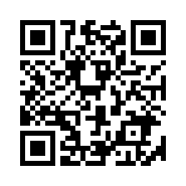

◆QRコード決済
PayPay | https://about.paypay.ne.jp/docs/terms/paypay-merchant-terms/ | 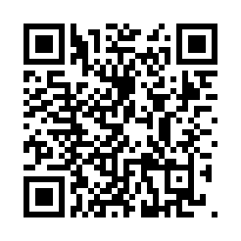
LINEpay | https://terms2.line.me/paymerchant_Guideline?lang=ja | 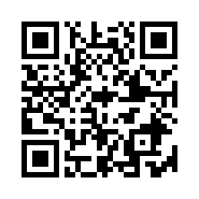
d払い | https://www.ntt-west.co.jp/smb/assets/img/plan/smartpay/pdf/d.pdf | 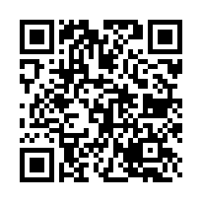
auPAY | https://form.aupay.wallet.auone.jp/agreement/store/ | 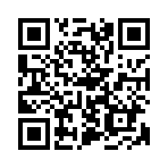
メルペイ | https://www.merpay.com/merchant/terms/ | 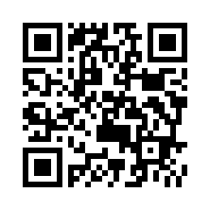
Alipay | https://www.univapay.com/wp-content/uploads/2021/04/Alipay_Spot_yakkan.pdf | 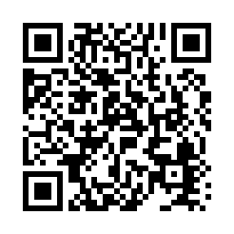
WeChatPay | https://www.univapay.com/wp-content/uploads/2021/04/WeChat_Offline_yakkan.pdf | 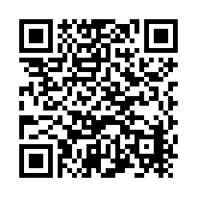
J-Coin Pay | https://www2.uccard.co.jp/uc/kameiten/other/j_coin_pay_kiyaku.html | 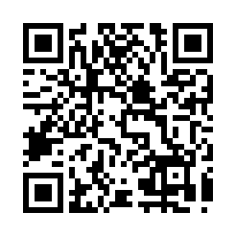
R Pay | https://pay.rakuten.co.jp/business/policy/ | 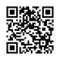

※VISA/MasterCard、電子マネーはBMTキャッシュレスサービス加盟店規約の内容にて合意するものとする

